# Low-Temperature Fine-Pitch Flip-Chip Bonding by Using Snap Cure Adhesives and Au Stud Bumps (Unión de viruta fina de baja temperatura a baja temperatura mediante el uso de adhesivos de curado rápido y protuberancias de Au Stud)

**Abstracto:**

La unión de chip flip de paso fino con un presupuesto de baja temperatura puede considerarse no solo como el habilitador clave de la electrónica híbrida y flexible, sino también como un requisito para las plataformas de embalaje 3D con componentes sensibles a la temperatura. En este estudio, se investigó la unión de viruta invertida a baja temperatura mediante el uso de pasta no conductora de curado rápido (NCP) y pasta conductora anisotrópica (ACP). Al explotar la conformidad de los bultos de oro suave y la tensión de compresión inducida por los adhesivos de curado rápido, la unión de viruta con ambos adhesivos se realizó con éxito en una estación de termodo a 170 ° C en unos pocos segundos. También se descubrió que para la unión de viruta fina de punta fina con protuberancias Au-stud, el NCA de curado rápido es la mejor opción, ya que puede manejar tonos más finos, proporcionar suficiente relleno insuficiente, tiene un costo más bajo y un proceso simplificado.

**Publicado en:**[2019 22a Conferencia y Exposición Europea de Microelectrónica y Empaque (EMPC)](https://ieeexplore.ieee.org/xpl/conhome/8949329/proceeding)

**Fecha de la conferencia:** 16-19 de septiembre de 2019

**Fecha añadida a IEEE *Xplore* :** 09 de enero de 2020

**Información del ISBN:**

**Número de acceso de INSPEC:** 19265144

**DOI:**[10.23919 / EMPC44848.2019.8951818](https://doi.org/10.23919/EMPC44848.2019.8951818)

**Editorial:**IEEE

**Lugar de la conferencia:** Pisa, Italia, Italia

## **Introducción**

Las tecnologías de interconexión son uno de los principales engranajes para la innovación en áreas de electrónica, y durante mucho tiempo, las técnicas de unión y soldadura de cables han sido las herramientas principales para crear las interfaces entre chips, sustratos y tableros. Sin embargo, con las próximas tendencias de integraciones de sistemas como Internet de las cosas (IoT), laboratorio en chip, electrónica híbrida y electrónica flexible, se exigen ampliamente esquemas de interconexión alternativos. Aquí se requiere que los componentes semiconductores convencionales y las placas de circuito se conecten directamente a materiales con mucha baja temperatura y resistencia a la presión, tales como PET, PDMS y papel [1 [2] - 3].

La unión de chip de volteo en comparación con la unión de chip incorporado ofrece más variedad de materiales y, por lo tanto, es actualmente la corriente principal en la electrónica híbrida. Los diferentes tipos de estructuras de protuberancias, tales como protuberancias de soldadura (Sn, In, Sn-Ag), pilares de Cu, SLID, protuberancias de Au plateadas y protuberancias de Au Stud, se utilizan comúnmente para la tecnología de chip flip. Excepto los golpes de espárragos, todos los demás procesos de golpe producen una superficie plana o curva. Durante estos procesos, se deposita una capa de metal sobre la almohadilla de unión mediante procesos como el recubrimiento y la pulverización catódica [2] [3] [4] [5] [6] - [7].

El choque de pernos es un proceso muy similar a la unión de cables donde un cable se funde en una esfera y se une a una almohadilla de enlace. Después del accesorio, el cable se retira al final para dejar un perno en la almohadilla de unión. Las virutas volteadas con perno prisionero se unen a un sustrato utilizando adhesivos o un proceso termosónico. Debido a que el golpe de espárragos de Au se puede hacer directamente en las almohadillas de Al de los chips sin procesos de metalurgia de protuberancias (UBM), es un proceso flexible y económico en comparación con otros golpes. Los parachoques de alta velocidad hoy en día pueden golpear una oblea entera en minutos.

La unión de virutas con adhesivos y protuberancias Au-stud utiliza la contracción de la pasta para mantener un buen contacto físico entre las protuberancias Au stud y las almohadillas de cobre correspondientes del acabado superficial Ni / Au.

Los pasos más críticos en el desarrollo de una tecnología de unión de chip flip de baja temperatura con protuberancia y adhesivo Au-stud son definir:

1. La morfología correcta para las protuberancias de Stud (como golpeadas o acuñadas)
2. la metalización Pad en la contraparte
3. El adhesivo adecuado en términos de tiempo de polimerización y contracción
4. El perfil de unión óptimo (temperatura, presión y tiempo) [7] [8] [9] [10] [11] [12] [13] [14] [15] - [16]

Con respecto al adhesivo, recientemente se han introducido y comercializado adhesivos avanzados de curado rápido. No solo la pasta no conductora (NCP) se puede curar rápidamente en unos pocos segundos, sino que también se pueden producir pastas conductoras isotrópicas (ICP) y adhesivo conductor anisotrópico (ACP) con epóxicos de curado rápido similares. Los adhesivos de curado rápido están diseñados con la viscosidad adecuada para minimizar el flujo excesivo y evitar el sangrado no deseado. Las composiciones de curado rápido se emplean frecuentemente en procesos de producción de alto volumen. En otro estudio, los pilares de Cu se unieron con chip flip con un ACP de curado rápido [17].

## **Materiales y métodos**

El chip utilizado en este experimento fue un troquel de silicio de 4.75 mm x 4.75 mm con dos cadenas de margaritas anidadas y estructuras de detección de Kelvin. El chip tenía 72 almohadillas periféricas de Al; cada uno era 100μm * 100 g de tamaño y golpeado con una protuberancia Au-stud. El tamaño del paso en el chip fue de 250 pm Como se ve en el perfil de superficie 3D y el escaneo de línea 2D correspondiente en la Fig. 1, las protuberancias tienen una altura promedio de 30 lam y tienen una morfología puntiaguda.

[[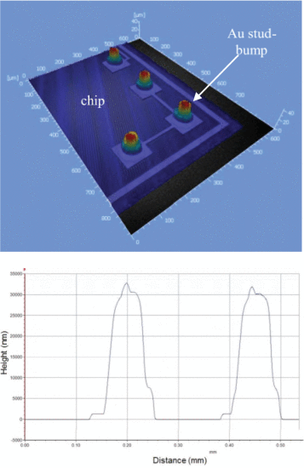](https://ieeexplore.ieee.org/mediastore_new/IEEE/content/media/8949329/8951752/8951818/rosha1-Post-32_Ali-Roshanghias-large.gif)](https://ieeexplore.ieee.org/mediastore_new/IEEE/content/media/8949329/8951752/8951818/rosha1-Post-32_Ali-Roshanghias-large.gif)

**Figura 1.** Perfilometría de superficie de protuberancias Au-stud

La placa de circuito impreso respectiva con las estructuras de cadena de margarita complementarias tenía almohadillas con metalización de oro de inmersión de níquel sin electrodo (ENIG). Un adhesivo no conductor y un adhesivo de curado rápido anisotrópico con matriz epóxica idéntica se usaron en este estudio para la unión. El ACP tenía además partículas conductoras de Ni.

El proceso de unión se realizó mediante una estación de microensamblaje (Fineplacer °, Finetech GmBH). Los adhesivos de curado rápido se dispensaron en un volumen controlado en la parte superior del tablero mediante un dispensador digital. El troquel fue recogido por el brazo mecánico de la máquina y colocado exactamente encima del área depositada de adhesivo. Cuando la matriz estaba en contacto total con el sustrato a través del adhesivo, las fuerzas de unión bajas que oscilaban entre 8 y 30 N (1,85 - 7 MPa) se ejercieron durante 10 a 15 segundos. Simultáneamente, la pila se calentó desde el fondo y la parte superior hasta 170 ° C y se enfrió en el aire.

La microestructura y la composición elemental de las muestras se caracterizaron por un microscopio electrónico de barrido (SEM, FEI) equipado con espectroscopía de rayos X (EDS) de energía dispersiva. Se usó un interferómetro de luz blanca (WLI, Polytec) para la caracterización topográfica de las protuberancias.

## **Resultados y discusión**

La resistencia de contacto promedio por golpe contra la fuerza de unión se representa en la figura 2. Como se infiere de este gráfico, las muestras unidas con ACP y NCP ceden a una resistencia de contacto similar a fuerzas de unión más altas. En otras palabras, bajo fuerzas de unión de 20 N y 30 N, las muestras unidas ACP y NCP revelaron tener una resistencia de contacto casi igual.

En esencia, el contacto eléctrico en los adhesivos NCP y ACP proviene del contacto físico y no del mecanismo de unión metalúrgica, como en la unión por termocompresión. Con respecto al NCP, el contacto eléctrico se establece mediante el contacto físico de la protuberancia del perno prisionero y la almohadilla del chip, en contraste con el proceso de unión de ACA, donde el contacto eléctrico se establece mediante partículas conductoras que se sujetan entre los pernos de Au planarizados y las almohadillas.

[[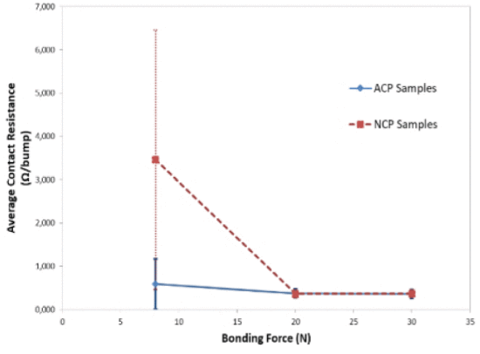](https://ieeexplore.ieee.org/mediastore_new/IEEE/content/media/8949329/8951752/8951818/rosha2-Post-32_Ali-Roshanghias-large.gif)](https://ieeexplore.ieee.org/mediastore_new/IEEE/content/media/8949329/8951752/8951818/rosha2-Post-32_Ali-Roshanghias-large.gif)

**Figura 2.** Resistencia media de contacto por golpe versus fuerza de unión a 170 ° C

Una resistencia de contacto similar a una fuerza de enlace más alta implicaba que las partículas conductoras apenas contribuían a la resistencia de contacto. Sin embargo, a una fuerza de enlace menor, la diferencia en la resistencia de contacto de ACP y NCP podría atribuirse a las partículas conductoras. Por lo tanto, una cierta fuerza umbral parece ser necesaria para que el NCP proporcione un buen contacto físico entre los pernos de Au y las almohadillas de unión debido a la coplanaridad de los golpes.

Las imágenes SEM de sección transversal correspondientes de las muestras de ACP y NCP se dan en las Figs. 3 y 4 respectivamente.

[[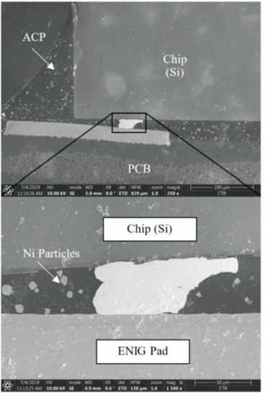](https://ieeexplore.ieee.org/mediastore_new/IEEE/content/media/8949329/8951752/8951818/rosha3-Post-32_Ali-Roshanghias-large.gif)](https://ieeexplore.ieee.org/mediastore_new/IEEE/content/media/8949329/8951752/8951818/rosha3-Post-32_Ali-Roshanghias-large.gif)

**Fig. 3.** Imagen SEM de sección transversal de muestra unida con ACP bajo una fuerza de unión de 30 N

[[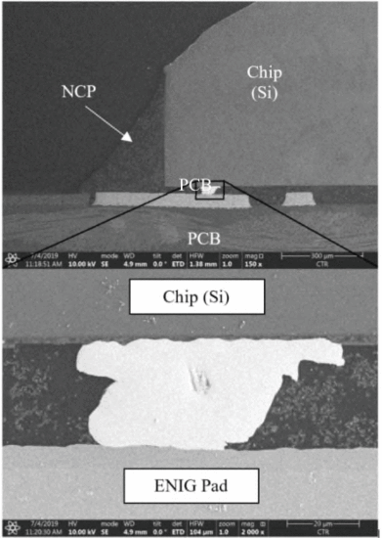](https://ieeexplore.ieee.org/mediastore_new/IEEE/content/media/8949329/8951752/8951818/rosha4-Post-32_Ali-Roshanghias-large.gif)](https://ieeexplore.ieee.org/mediastore_new/IEEE/content/media/8949329/8951752/8951818/rosha4-Post-32_Ali-Roshanghias-large.gif)

**Fig.4.** Imagen SEM transversal de muestra unida por NCP bajo una fuerza de unión de 30 N

### Topes topografía y cumplimiento

Los postes de Au proporcionan una interconexión compatible entre el chip y el sustrato, lo que se debe a la suavidad del oro puro. El oro tiene una dureza Vickers de 118-226, mientras que el cobre tiene una dureza Vickers de 343-369 y el níquel tiene una dureza de 638. Como resultado, las protuberancias de Au Stud pueden deformarse y adaptarse a la línea de unión mucho más fácilmente que los pilares Cu. Además, las protuberancias Au stud tienen una forma puntiaguda que aumenta localmente la presión de contacto.

Como se ve en las Figs. 3 y 4, la protuberancia Au stud está unida uniformemente a la metalización de la placa ENIG de la PCB. Al comparar las figuras 3 y 4, no se observan diferencias detectables entre las protuberancias unidas. Eso podría explicar la resistencia de contacto similar de las muestras de ACP y NCP.

El mapeo elemental de la muestra unida ACP ( Fig. 5 ) también indica que debido a la punta afilada de la protuberancia Au-stud, el corto tiempo de procesamiento y la suavidad de Au en comparación con Ni, no se atraparon partículas de Ni entre la protuberancia y la almohadilla Por lo tanto, se puede concluir que para la unión de viruta fina de paso fino con protuberancias de Au stud y adhesivo de curado rápido, la unión de NCP puede ser más beneficiosa ya que puede manejar la unión de paso más fino. Sin embargo, para las protuberancias de Au-stud acuñadas con un área de superficie más grande, las partículas conductoras atrapadas en ACP podrían esencialmente dar como resultado una mejor conductividad eléctrica, mayor rendimiento y confiabilidad del enlace.

Cabe mencionar que para la unión de viruta fina de paso fino con protuberancia Au-stud y NCP, la coplanaridad de las dos partes es un factor determinante, especialmente cuando se aplica una baja fuerza de unión y temperatura, como en este estudio. Cuando se permite una mayor fuerza de unión y el sustrato es rígido, la inclinación se puede compensar parcialmente apretando golpes de espárrago.

[[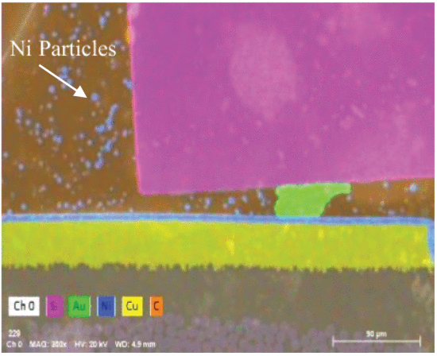](https://ieeexplore.ieee.org/mediastore_new/IEEE/content/media/8949329/8951752/8951818/rosha5-Post-32_Ali-Roshanghias-large.gif)](https://ieeexplore.ieee.org/mediastore_new/IEEE/content/media/8949329/8951752/8951818/rosha5-Post-32_Ali-Roshanghias-large.gif)

**Fig. 5.** Mapeo elemental EDS de protuberancia Au stud unida ACP

## **Conclusión**

En este estudio, se realizó la unión de viruta de flip de paso fino a baja temperatura mediante el uso de adhesivos de curado rápido y protuberancias de Au stud. Se analizaron las resistencias de contacto de las protuberancias para los chips de Si de la cadena tipo margarita enlazados ACP y NCP. Los resultados revelaron que para las protuberancias Au-stud con formas puntiagudas (asbumped), las muestras unidas con NCP y ACP rinden a valores similares. Se concluyó que la unión de NCP con protuberancias Au-stud puede ser la tecnología óptima que puede manejar un paso más fino y promete un proceso simplificado y un menor costo. La polimerización concurrente del adhesivo de curado rápido durante la deformación del perno prisionero es el principal promotor de esta tecnología de unión a baja temperatura que puede inducir una fuerza de compresión permanente en el área unida y garantizar la fiabilidad de la unión.

### EXPRESIONES DE GRATITUD

Este trabajo se llevó a cabo en el marco del proyecto "Flex-Si-sense", financiado por la Agencia Austriaca de Promoción de la Investigación (FFG).